PŮDA
BEZOBRATLÍ ŽIVOČICHOVÉ ŽIJÍCÍ V PŮDĚ
1. ŽÍŽALY 2. MNOHONOŽKY
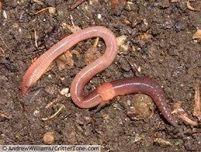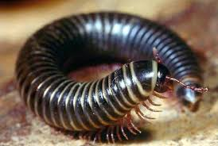

3. STONOŽKY 4. STÍNKY A SVINKY
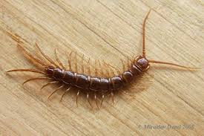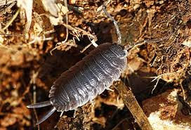

5. CHVOSTOSKOCI A DALŠÍ MIKROSKOPIČTÍ ŽIVOČICHOVÉ
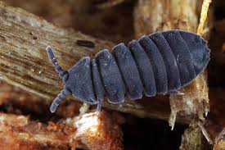

V půdě můžeme najít mnoho živočichů. Podle charakteristiky se snaž uhodnout, o které živočichy se jedná:

a) Patří mezi členovce, do stonožkovců. Na každém článku má jeden pár končetin. Je dravá a rychlá.
…………………………………………………………………………………
b) Patří do členovců, podkmen stonožkovci. Na každém článku má dva páry končetin, živí se
býložravě.
…………………………………………………………………………………
c) Patří do členovců, podkmen šestinozí. Nemá však křídla ani složené oči. Na konci zadečku má
skákací vidličku.
…………………………………………………………………………………
d) Patří mezi kroužkovce, živí se například spadaným listím. Má velkou schopnost regenerace.
…………………………………………………………………………………

Pracuj s učebnicí na straně 27. Doplň správně.

Půda vzniká …………………………………………………………………………………..
a je uspořádána do ………………………………………………………………………….. .
Na povrchu půdy najdeme …………………………………………………………, která je složena
ze zbytků …………………………………………………………………………………… .
K tvorbě humusu přispívají svou činností např. ……………………………………………………….
………………………………………………………………………………………………………… .
V půdě nalezneme také dravce, např. ………………………………… .

